**PHIẾU BÀI TẬP TUẦN 6**

**PHẦN I. TRẮC NGHIỆM**

*Khoanh tròn vào chữ cái đặt trước câu trả lời đúng:*

**Câu 1.** Số gồm **3 chục, 6 đơn vị, 2 phần trăm** là:

**A.** 36,2 **B.** 36,02 **C.** 36,200 **D.** 36,002

**Câu 2.** Làm tròn số thập phân **65,265** đến số tự nhiên gần nhất là:

**A.** 64 **B.** 67 **C.** 66 **D.** 65

**Câu 3.**

**2 kg 410 g =** …….…... **kg**

Số thập phân thích hợp điền vào ô trống là:

**A.** 2,41 **B.** 2,041 **C.** 2,4 **D.** 2,04

**Câu 4.** Sắp xếp các số thập phân **1,25; 0,98; 3,56; 2,014** theo thứ tự từ bé đến lớn là:

**A.** 1,25; 3,56; 0,98; 2,014 **B.** 3,56; 2,014; 1,25; 0,98

**C.** 0,98; 1,25; 2,014; 3,56 **D.** 2,014; 0,98; 3,56; 1,25

**Câu 5.** Trong các con vật dưới đây, con vật nào nặng nhất?

   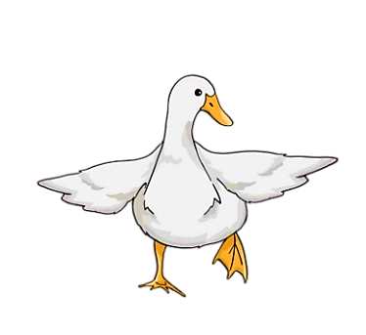

**2,56 kg**

**3,123 kg**

**2,105 kg**

**4,4 kg**

**A.** Con thỏ **B.** Con vịt **C.** Con chó **D.** Con mèo

**Câu 6. “5 m 4 mm = 50,04 ………..”**.Đại lượng thích hợp điền vào chỗ chấm là:

**A.** mm **B.** m **C.** cm **D.** dm

**Câu 7.** Làm tròn số thập phân **23,374** đến hàng phần mười là:

**A.** 23,37 **B.** 23,4 **C.** 23,375 **D.** 23,474

**Câu 8.** Từ bốn thẻ .Có thể lập được bao nhiêu số thập phân bé hơn 1?

**3**

**4**

**,**

**0**

**A.** 2 **B.** 5 **C.** 3 **D.** 4

**PHẦN II. TỰ LUẬN**

**Bài 1.** Hoàn thành bảng sau

|  |  |
| --- | --- |
| **Số thập phân gồm** | **Số thập phân** |
| Ba trăm, hai chục, năm phần mười, chín phần trăm | …….…...…….…... |
| Sáu mươi mốt đơn vị, bốn mươi năm phần trăm | …….…...…….…... |
| Hai mươi bảy đơn vị, năm phần trăm | …….…...…….…... |
| Tám nghìn đơn vị, bốn phần nghìn | …….…...…….…... |

**Bài 2.** Điền số thập phân thích hợp vào ô trống

|  |  |
| --- | --- |
| **a)** 4 m 9 cm = …….…...……. m | **f)** 510 g = …….…...……. kg |
| **b)** 3 km 564 m = …….…...… km | **g)** 164 kg = …….…...……. tấn |
| **c)** 1 kg 297 g = …….…...… kg | **h)** 4 km 32 m = …….…...… km |
| **d)** 2 tấn 416 kg = …….…...… tạ | **i)** 1 450 ml = …….…...… l |
| **e)** 5 *l* 102 ml = …….…...… *l* | **j)** 310 mm = …….…...… m |

**Bài 3.** Số?

|  |  |
| --- | --- |
| 4,05 m = …… m …… dm | 3,57 km = …… km …… hm |
| 1,98 kg = …… kg …… g | 2,047 l = …… l …… ml |
| 1,6 tấn = …… tấn …… tạ | 26,01 kg = ……kg …… g |
| 2,56 *l* = …… *l* …… ml | 101,256*l* = …… *l* …… ml |

**Bài 4.** Số?

|  |  |  |  |
| --- | --- | --- | --- |
| **Số thập phân** | **Làm tròn số thập phân đến** | | |
| **Số tự nhiên gần nhất** | **Hàng phần mười** | **Hàng phần trăm** |
| 5,497 | …….…...… | …….…...… | …….…...… |
| 0,909 | …….…...… | …….…...… | …….…...… |
| 24,672 | …….…...… | …….…...… | …….…...… |
| 16,035 | …….…...… | …….…...… | …….…...… |
| 9,6047 | …….…...… | …….…...… | …….…...… |

**Bài 5.** Cho cân nặng của các con vật sau:

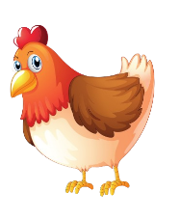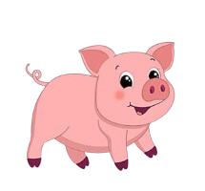

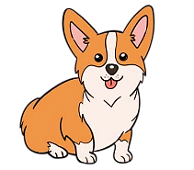

**1,98 kg**

**9,85 kg**



**6,47 kg**

**0,206 kg**



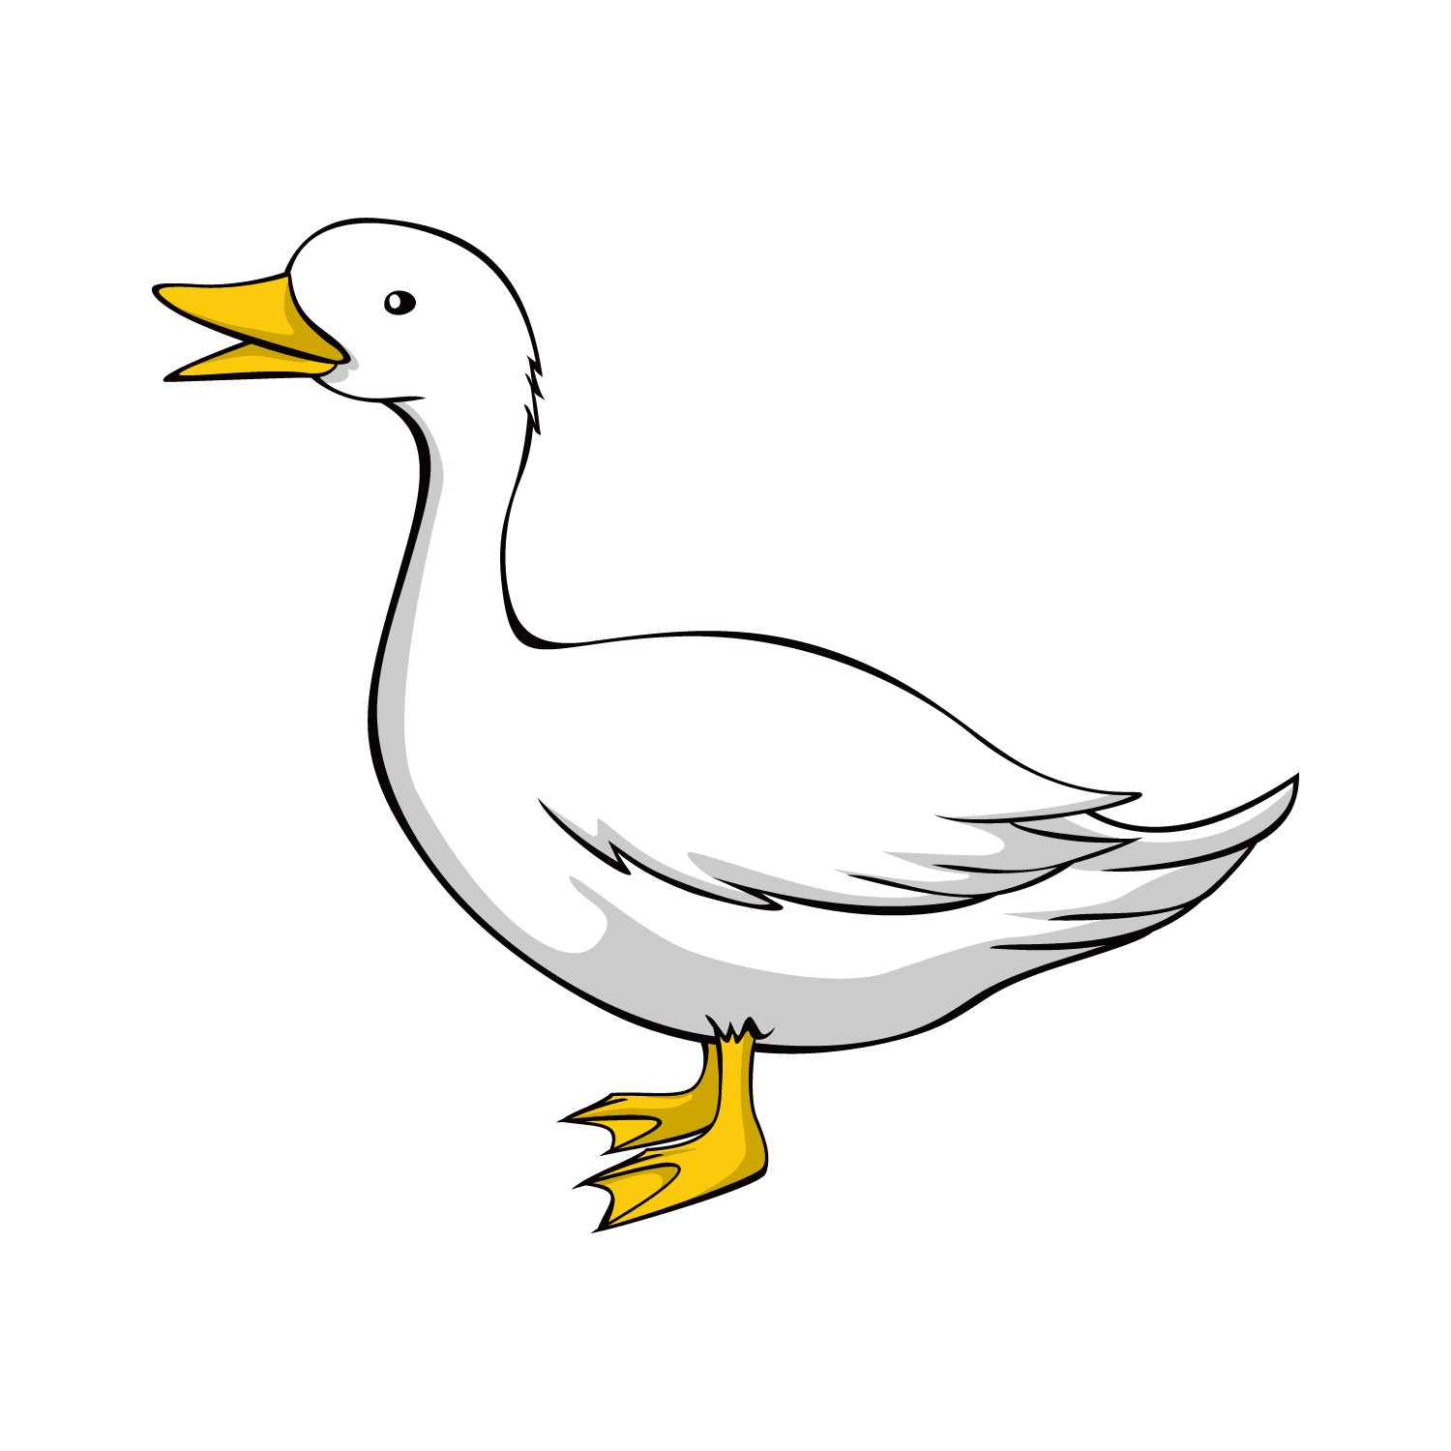

**2,7 kg**

**2,567 kg**

**0,157 kg**

**a)** Sắp xếp tên của các con vật có cân nặng theo thứ từ lớn đến bé?

…….…...……….…...……….…...……….…...……….…...……….…...……….…

…….…...……….…...……….…...……….…...……….…...……….…...……….…

**Bài 6.** Đúng ghi **Đ**, sai ghi **S**

41 mm

62 mm

25 mm

17,9 cm2

Hình **A** Hình **B** Hình **C**

|  |  |
| --- | --- |
| **a)** Hình **A** có diện tích là 16,8 cm2 | ….…...… |
| **b)** Hình **B** có chu vi là 17,43 cm2 | ….…...… |
| **c)** Hình **A** có diện tích lớn hơn hình **C** | ….…...… |
| **d)** Hình **C** có diện tích lớn hơn hình **B** | ….…...… |
| **e)** Hình **C** có diện tích lớn nhất | ….…...… |
| **f)** Hình **A** có diện tích nhỏ nhất | ….…...… |